
LIFE21 - CCM - LV - LIFE – PeatCarbon
Purvu atjaunošana siltumnīcas efekta gāzu samazināšanai un oglekļa uzkrāšanai Baltijas jūras reģionā
Peatland restoration for greenhouse gas emission reduction and carbon sequestration in the Baltic Sea region

TEHNISKĀ SPECIFIKĀCIJA/DARBA APJOMI
Hidroloģiskā režīma stabilizēšanas darbiem dabas liegumā “Cenas tīrelis”

- Paredzētās darbības ierosinātājs:
Latvijas Universitāte, reģistrācijas Nr.90000076669, juridiskā adrese: Raiņa bulvāris 19, Rīga, LV-1586 (turpmāk – Ierosinātāja)
SIA “AGS Sistēmas”, reģistrācijas Nr.44103121243, juridiskā adrese: “Dozītes”, Mazsalacas pag., Valmieras nov., LV-4215 (Ierosinātājas Būvniecības informācijas sistēmā (turpmāk – BIS) pilnvarota persona, pilnvaras Nr. BIS-BV-41-2025-27897)
SIA “DDP”, reģistrācijas Nr.40103584918, juridiskā adrese: Miltenāju iela 16, Rāmava, Ķekavas pag., Ķekavas nov., LV-2111 (SIA “AGS Sistēmas” BIS pilnvarota persona, pilnvaras Nr. BIS-BV-41-2025-27924) būvprojekta izstrādātājs
- Paredzētās darbības nosaukums:
Hidroloģiskā režīma stabilizēšana dabas liegumā “Cenas tīrelis” (turpmāk – Paredzētā darbība).
- Paredzētās darbības norises vieta:
Nekustamais īpašums ar kadastra Nr.80800030010 (zemes vienības kadastra apzīmējums 80800030085) Olaines novadā un nekustamie īpašumi: “Tīreļpurva mežs (kadastra Nr.80480140001, zemes vienības kadastra apzīmējums 80480140048), “Tīreļi” (kadastra Nr.80760130002, zemes vienības kadastra apzīmējums 80760130002), “Cenas tīrelis” (kadastra Nr.80480140005, zemes vienības kadastra apzīmējums 80480140057), Mārupes novads (turpmāk – Norises vieta).
- Informācija par paredzēto darbību, darbības vietām un izmantojamo tehnoloģiju veidiem:
Paredzētās darbības īstenošanai Norises vietā, Paredzētās darbības īstenošanu paredzot veikt Eiropas Komisijas LIFE projekta Nr.101074396-LIFE21-CCM-LV-LIFE (LIFE PeatCarbon) “Purvu atjaunošana siltumnīcas efekta gāzu samazināšanai un oglekļa uzkrāšanai Baltijas jūras reģionā” ietvaros.
Paredzētajai darbībai veikts sākotnējais izvērtējums (turpmāk – Izvērtējums) pamatojoties uz likuma “Par ietekmes uz vidi novērtējumu” (turpmāk – IVN Likums) 3.² panta pirmās daļas 2. punktu, t.i. Eiropas nozīmes aizsargājamās dabas teritorijas (Natura 2000) (turpmāk arī – Natura 2000 teritorija), jo Paredzētās darbības īstenošana paredzēta dabas liegumā “Cenas tīrelis” (turpmāk arī – Dabas liegums), kas atbilstoši likuma “Par īpaši aizsargājamām dabas teritorijām” 43. panta otrajai daļai un likuma pielikuma 166. punktam, ir Natura 2000 teritorija.
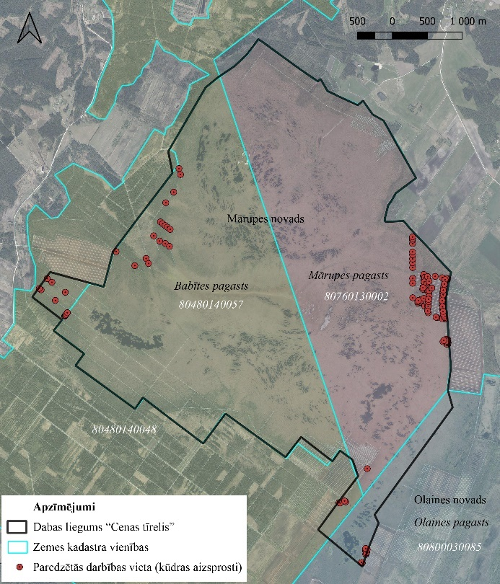
1.attēls. Dabas lieguma “Cenas tīrelis” un Paredzētās darbības izvietojuma shēma.
Paredzētā darbība notiek Dabas lieguma teritorijā četrās vietās jeb atjaunošanas laukumos (turpmāk – Laukums) Nr.1–Nr.4 (skat. 1., 2. attēlu), ierīkojot 156 kūdras aizsprostus uz esošiem meliorācijas grāvjiem. Paredzētās darbības ietvaros nepieciešams aizsprostot grāvjus vai to posmus Dabas lieguma teritorijā, ne tuvāk kā 5 m no tā robežas. Aizsprostu izvietojums aptver aptuveni 17.9 km meliorācijas grāvju kopgarumu. Paredzēto darbību veic, izmantojot būvniecības tehniku (mazgabarīta kāpurķēžu ekskavatorus), aizsprostus izvietojot kaskādēs, katru nākamo aizsprostu plānojot, kur kumulatīvā augstuma starpība (pozitīva vai negatīva) ar iepriekšējo aizsprosta punktu ir vismaz 0.3 m. Katra kūdras aizsprosta izbūves procesā plānots izmantot darba vietas tiešā tuvumā esošo svaigo kūdru vidēji 15–20 m³ apjomā uz katru aizsprostu.
Saskaņā ar eksperta–hidroģeologa vērtējumu un hidroģeoloģiskās modelēšanas rezultātiem (skat. 2. attēlu), Darbības rezultātā atjaunotā platība jeb platība, kurā mainīsies gruntsūdens līmenis maksimālos nokrišņu apstākļos, prognozējama 119–213 ha, savukārt gruntsūdens līmeņa celšanās tiešās ietekmes zonā paredzama amplitūdā ne mazāk kā 1–5 cm.
Būvniecības tehnikai nepieciešama tieša piekļuve atjaunošanas laukumiem, paredzot, ka nokļūšana uz Laukumu Nr.1 paredzēta caur smilšu karjera “Liellauki” teritoriju (Mārupes pag., Mārupes nov.), uz Laukumu Nr.2 caur SIA “Olaines kūdra” nomā esošiem kūdras izstrādes laukiem un ceļu tīklu (Babītes pag., Mārupes nov.), uz Laukumu Nr.3 un Nr.4 caur SIA “Rīgas meži” pārvaldībā esošajām mežu teritorijām, mežu stigām un piekļuves ceļiem (Babītes pag., Mārupes nov.). Atjaunošanas laukumi atrodas tuvu dabas lieguma robežai (t.i. purva perifērijā), tādēļ tehnikas pārvietošanās pa purvu un bioloģiski vērtīgām platībām paredzēta minimālā apjomā. Vietās ar blīvu kokaudzi paredzēta atsevišķu koku nozāģēšana, lai nodrošinātu piekļuvi paredzētajām aizsprostu izbūves vietām.
Būvdarbu īstenošanai būs nepieciešama būvniecības tehnikas uzglabāšana un uzturēšanās darbības teritorijā, ņemot vērā atjaunošanas laukumu novietojumu, lai saņemtu atļauju par uzturēšanos Norises vietā, kur paredzēta Paredzētās darbības īstenošana, būvdarbu veicējiem būs jāiezīmē piekļūšanas ceļi purva teritorijām un dambju izbūvei un jāsaskaņo ar pasūtītāju.
Paredzētās darbības īstenošana paredzēta:
- SIA “Rīgas meži” piederošos nekustamajos īpašumos – zemes vienībā ar kadastra apzīmējumu 80800030085, 80480140048;
- Rīgas valstspilsētas pašvaldībai piederošos nekustamajos īpašumos – zemes vienībā ar kadastra apzīmējumu 80760130002, 80480140057, kuru pārvaldītājs, apsaimniekotājs ir SIA “Rīgas meži”.
Paredzētās darbības īstenošana jāveic laika periodā no 01.08.2025. līdz 31.12.2025., nepieciešamībās gadījumā darbus turpinot līdz 15.03.2026., ievērojot Dabas liegumam saistošo Ministru kabineta 16.03.2010. noteikumu Nr.264 “Īpaši aizsargājamo dabas teritoriju vispārējie aizsardzības un izmantošanas noteikumi” (turpmāk – Noteikumi Nr.264) prasības.

- Paredzētās darbības ietekmes uz vidi vērtēšanas pamatojums:
Paredzētajai darbībai Izvērtējums tiek veikts pamatojoties uz IVN likuma 3.² panta pirmās daļas 2. punktu (paredzētajām darbībām, kuras var būtiski ietekmēt šā likuma 4.¹ pantā minētās teritorijas, t.i. Natura 2000 teritorijas), jo Paredzētā darbība plānota dabas liegumā “Cenas tīrelis”, kas ir Natura 2000 teritorija, ņemot vērā arī saņemto Dabas aizsardzības pārvaldes (turpmāk – DAP) viedokli.
Attiecībā uz IVN likuma 11. panta pirmās daļas 1. punktā noteiktajiem raksturojošiem kritērijiem kā “apjoms un tehniskie risinājumi”, ir norādāms, ka Paredzētā darbība, un Paredzētās darbības tiešās ietekmes zona (119–213 ha, skat. 2. attēlu), apjoma (platības) ziņā neatbilst IVN Likuma 2. pielikuma 1. punkta 3.b. apakšpunktā noteiktajai robežvērtībai (500 ha esošu meliorācijas sistēmu atjaunošana/pārbūve), taču plānotais apjoms ir vērtējams kā nozīmīgs no purva un Dabas lieguma (kopējā platība 2296 ha) aizsardzības viedokļa kopumā, kas plašāk apskatīts Dienestam vērtējot IVN likuma 11. panta otrās daļas 3. punkta d. apakšpunkta kritēriju.
Paredzētās darbības rezultātā samazinot ūdens noteci pa esošām koplietošanas nozīmes ūdensnotekām ārpus Dabas lieguma teritorijas, nav sagaidāma būtiski negatīva ietekme uz meliorācijas grāvju sateces baseinā esošām platībām, jo ūdens noteces samazināšanās rezultātā ūdensnotekas spēs uzņemt papildus ūdens plūsmu no piegulošajām saimniecisko mežu platībām un citām platībām, kur esošajiem meliorācijas grāvjiem ir būtiska loma nosusināšanas apstākļu uzlabošanai.
Atbilstoši informācijai par Paredzētās darbības modelēto ietekmes zonu (skat. 2. attēlu), Paredzētās darbības īstenošanas rezultātā, ietekme ārpus Dabas lieguma prognozējama minimālā apjomā, minimāli skarot SIA “Rīgas meži” apsaimniekotās meža zemes Dabas liegumam piegulošajā daļā.

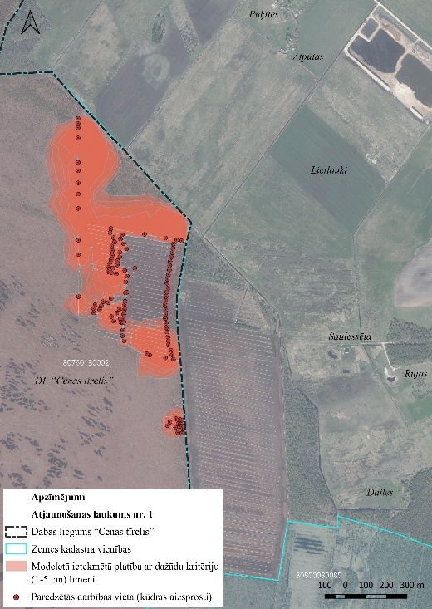

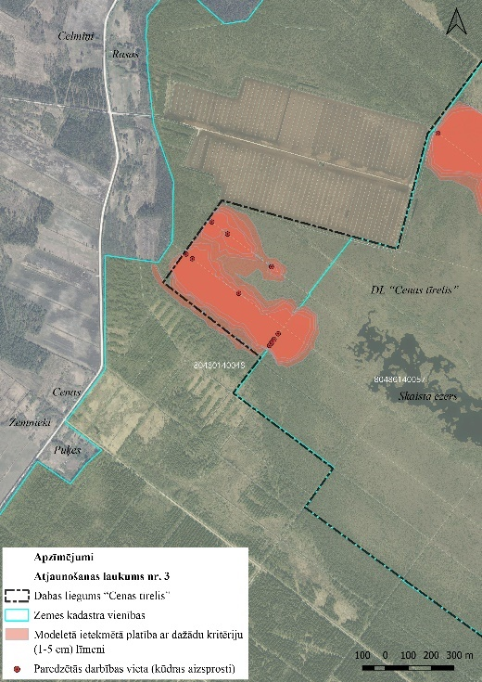
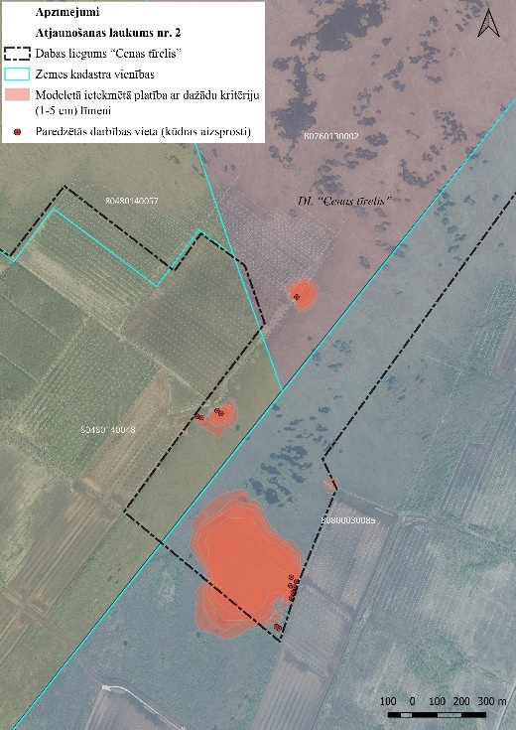

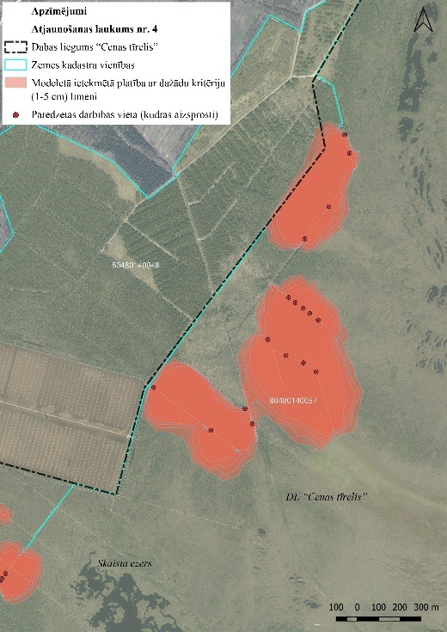

2.attēls. Paredzētās darbības – atjaunošanas laukuma Nr.1-Nr.4 – izvietojuma shēmas dabas liegumā “Cenas tīrelis” (attēla avots: iesniegums Izvērtējumam).

Paredzēto darbību – aizsprostu izbūvi uz esošiem meliorācijas grāvjiem – plānots īstenot 4 Laukumos:
- Laukumā Nr.1 (Kūdras lauks (Atpūtas)) ~54.7 ha platībā;
- Laukumā Nr.2 (Akača grāvis) ~50.8 ha platībā;
- Laukumā Nr.3 (Garsila stūris) ~27.2 ha platībā;
- Laukumā Nr.4 (Miglupīte) ~80.6 ha platībā.
Paredzētā darbība nav saistāma ar atmežošanas darbu veikšanu vai nozīmīgiem apauguma novākšanas darbiem, tomēr, vietās ar blīvu kokaudzi paredzama atsevišķu koku nozāģēšana, lai nodrošinātu piekļuvi paredzētajai aizsprosta izbūves vietai.
Piekļuve Laukumiem ar mazgabarīta būvniecības tehniku jāorganizē pa esošiem ceļiem vai esošām dabiskām brauktuvēm, stigām, Paredzētās darbības ietvaros neparedzot jaunu, t.sk. pagaidu, ceļu izbūvi vai esošo brauktuvju uzlabošanu, tādējādi Paredzētā darbība nav saistāma ar nozīmīgiem saistītās pagaidu infrastruktūras izbūves darbiem.
Paredzēto darbību jāīsteno ar mazgabarīta traktortehniku. Darbos jāizmanto divi mini ekskavatori (masa līdz 3.5 t), drošības un darbu veiktspējas nolūkos noteikts, ka mini ekskavatori ir speciāli pārbūvēti darbam purvu teritorijās un tā vienas ķēdes platums ir 1500 m, kopējais ekskavatora platums ir 4000 mm, tādejādi samazinot maksimālo slodzi uz purva zemsedzi.
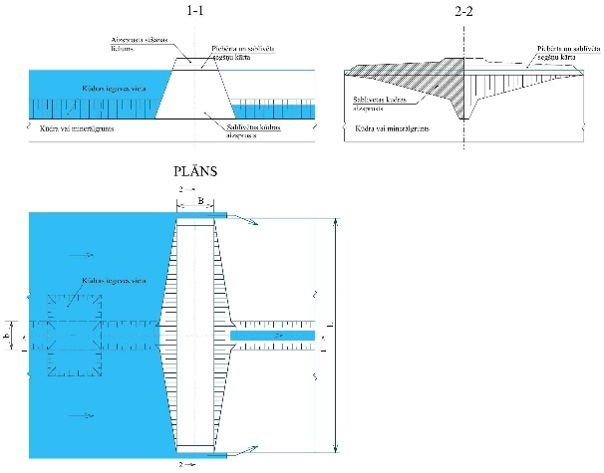
3. attēls. Ar ekskavatoru izbūvējama aizsprosta shēma.
Kūdras aizsprosta izbūvi (kūdras aizsprostu izbūves tehnisko shēmu skatīt 3. attēlā) ar ekskavatoru veic vairākos etapos. Vispirms aizsprosta vietas tiešā tuvumā un no zonas, kur paredzēts izrakt kūdru aizsprosta būvēšanai jeb no kūdras ieguves vietas, noņem veģetācijas velēnu. Velēnu novieto pagaidu uzglabāšanas vietā, kur nepārvietosies būvniecības tehnika. Aizsprosta vietā, no grāvja atbērtnes tā tuvumā un no kūdras ieguves vietas noņem mineralizētās kūdras slāni un ar to aizpilda grāvi, šāda kūdra nav piemērota kā aizsprosta materiāls, jo tai ir vājas ūdens akumulācijas spējas. Grāvja augšteces virzienā blakus aizsprosta vietai no attīrītās zonas izrok mitru kūdru tādā apjomā, kas ir pietiekama aizsprosta platumam, garumam un augstumam, veidojot lēzenu iedobi, būvdarbu laikā jāņem vērā, ka iedobe samērā strauji no malām un apakšas piepildīsies ar ūdeni, tādēļ kūdras rakšana jāveic pietiekoši ātri. Kūdras ieguves vietu var ierīkot vienā vai abās grāvja pusēs atkarībā no aizsprosta dimensijām. Ar mitro kūdru būvē aizsprostu, ar ekskavatora kausu to regulāri pieblīvējot. Pabeigtu aizsprostu pārsedz ar iepriekš noņemto veģetācijas velēnu, kas gan novērš kūdras eroziju, gan veicina ātrāku zemsedzes atjaunošanos būvniecības darbu vietā. Tehnikas pārvietošanās ceļā nocirstos vai aplauztos kokus jāsavāc un jāizvieto grāvjos, maksimāli neatstājot sausus stumbrus, zarus un saknes purvā, kas var veicināt ugunsnedrošu situāciju.
Vietā, no kurienes tiek izrakta kūdra aizsprosta būvēšanai, paliek līdz 3x3 m² liela bedre aptuveni 2 m dziļumā. Tā pakāpeniski dabiski aizpildās ar gruntsūdeni un aizaug ar vietējo veģetāciju, visbiežāk ar garsmailes sfagnu Sphagnum cuspidatum un vizuāli atgādina dabisku augstā purva akaci.
Būvējot katru aizsprostu, jānodrošina, ka tā platums ir pietiekošs, lai spētu noturēt pa grāvi tekošo ūdeni un nenotiktu strauja filtrācija caur vai zem aizsprosta, un lai tas netiktu aizskalots. Tāpat jāņem vērā, ka maksimālo nokrišņu apstākļos grāvi pār aizsprostu vairāk vai mazāk intensīvi šķērsos meža dzīvnieki, jo paredzams, ka pēc ilgāka laika grāvis piepildīsies ar ūdeni un tā šķērsošana būs apgrūtināta vai iespējama tikai peldus. Aizsprosta garums visā grāvja platumā un vēl papildus uz malām līdz tiešajai grāvja ietekmes zonai, kur kūdra vairs nav nosēdusies meliorācijas ietekmē. Līdz šai vietai iespējama maksimālā ūdens līmeņa celšanās maksimālo nokrišņu apstākļos. Gadījumos, ja aizsprosts ir par īsu, ūdens to apiet, izskalojot kūdru vienā vai abos aizsprosta galos, un tas nepilda savu funkciju. Aizsprosta augstums jāparedz ar 0.5–1 m rezervi, ņemot vērā, ka kūdra laika gaitā sablīvēsies un sēdīsies, tādejādi aizsprosta virsma pazemināsies.
Paredzētās darbības īstenošana paredz Dabas lieguma teritorijā 4 Laukumos uz esošiem meliorācijas sistēmas grāvjiem izbūvējot kūdras aizsprostus.
Dabas lieguma teritoriju pamatā ieskauj SIA “Rīgas meži” apsaimniekotās meža zemes. SIA “Rīgas meži” 2024. gadā ir īstenojusi zemes vienībā ar kadastra apzīmējumu 80480140048 esošas meža meliorācijas sistēmas (turpmāk – MMS) “Puķes” atjaunošanas/pārbūves darbus ~360 ha platībā (skat. 4. attēlu) un plāno veikt MMS “Cenas upe” atjaunošanas/pārbūves darbus ~654 ha platībā (Valsts vides Dienests 20.06.2024. veicis ietekmes sākotnējo izvērtējumu Nr.AP24SI0266, 26.06.2025. izdevis tehniskos noteikumus Nr. AP24TN0972, 16.08.2025. veicis būvprojekta saskaņošanu) (skat. 4. attēlu). Paredzētās darbības Laukuma Nr.3 zona nepārklājas ar MMS pārbūves darbu apjomu, un Paredzētās darbības risinājumi, nav vērtējami kā tādi, kas būtu pretrunā ar MMS pārbūves risinājumiem vai ietekmētu tos, neradot ietekmi uz saimniecisko mežu apsaimniekošanas iespējām Dabas liegumam piegulošajās platībās. Uz R no norādītajām MMS teritorijām identificējami arī citi agrāk veikti MMS atjaunošanas/pārbūves darbi.
Papildus norādītajiem MMS atjaunošanas/pārbūves darbiem, saskaņā ar BIS pieejamiem datiem, uz DA no Dabas lieguma un Laukuma Nr.2 teritorijas SIA “OLAINES KŪDRA” plāno īstenot meliorācijas sistēmas pārbūves būvprojektu kūdras ieguves paplašināšanas nepieciešamībai (būvniecības lietas Nr.BIS-BL-136200-2080 (Mārupes novads – zemes vienība ar kadastra apzīmējumu 80480140048) un Nr.BIS-BL-135816-3414 (Olaines novads – zemes vienība ar kadastra apzīmējumu 80800030085), būvniecības lietas stadija: būvdarbu uzsākšanas nosacījumu izpilde) (skat. 5. attēlu), paredzot veikt divu grāvju 901 m kopgarumā pārbūvi. Ņemot vērā norādītās meliorācijas sistēmas pārbūves vietu, esošo grāvju noteces virzienus un Paredzētās darbības hidroloģiskā režīma izmaiņu zonu, norādītās meliorācijas sistēmas pārbūve, neskatoties, ka tā paredzēta Dabas lieguma tuvumā, nav saistāma ar būtiskām kopējām savstarpējām ietekmēm uz vidi un Dabas lieguma teritoriju.

y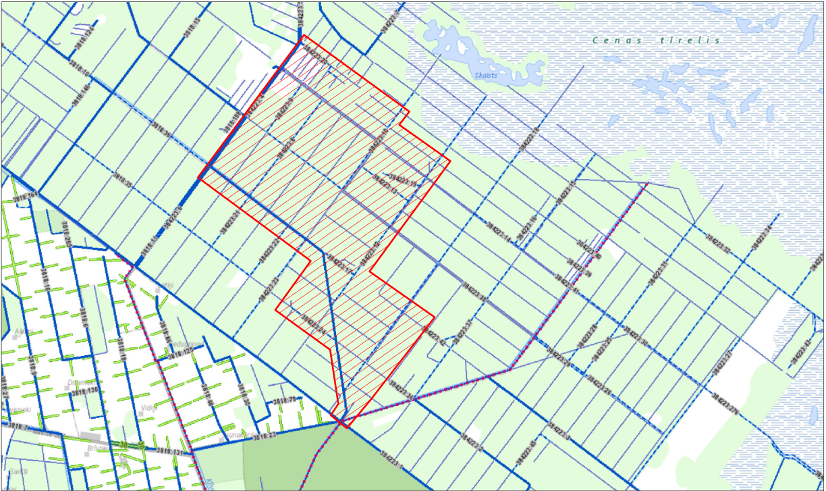
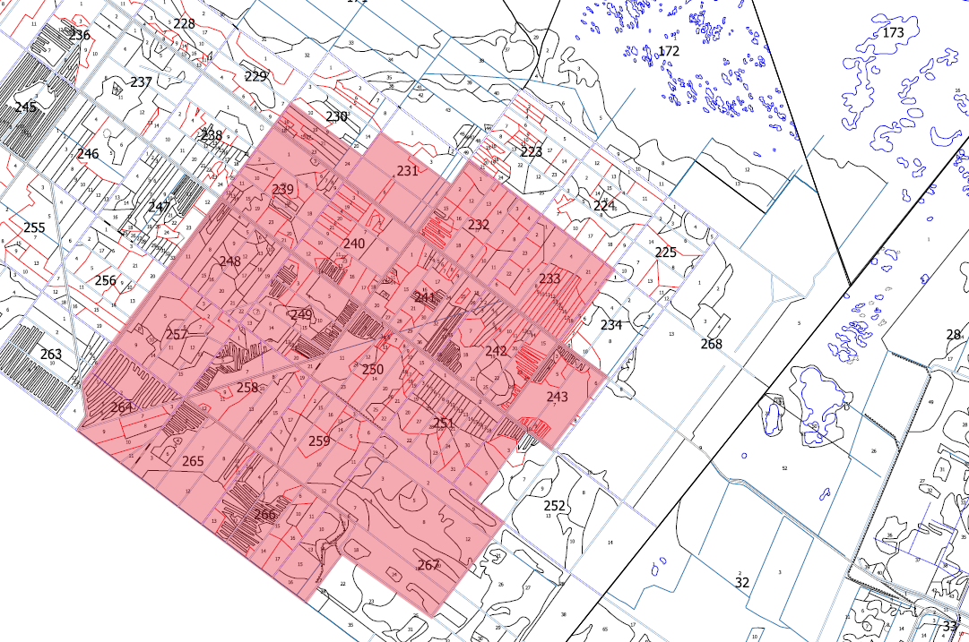
4.attēls. MMS “Puķes” (attēls pa kreisi) un MMS “Cenas upe” (attēls pa labi) izvietojuma shēma (attēla avots: Dienesta ietekmes sākotnējais izvērtējums Nr.AP24SI0266 ).
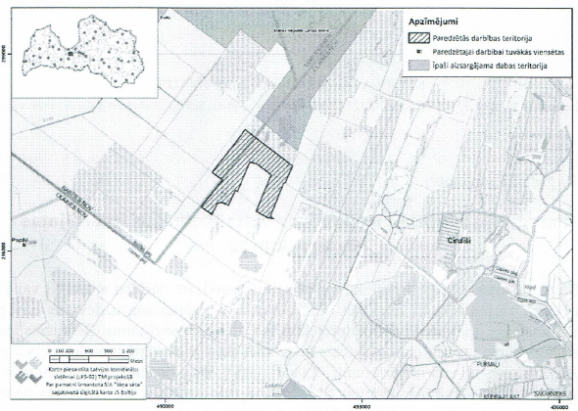
5.attēls. Meliorācijas sistēmas pārbūves vieta kūdras ieguves vietas paplašināšanai (attēla avots: būvniecības lietā Nr.BIS-BL-136200-2080 un Nr. BIS-BL-135816-3414 pieejamais būvprojekts).
Dabas lieguma teritorijas hidroloģisko režīmu ietekmē tā teritorijā un tuvumā vēsturiski ierīkoti grāvji, t.sk. kuru mērķis ir nodrošināt kūdras ieguvi purva teritorijā. Darbības mērķis ir stabilizēt hidroloģisko režīmu Cenas tīrelī Dabas lieguma teritorijā, tādējādi notiks ietekmes samazināšana uz Dabas lieguma teritorijā esošo purva daļu.
Atbilstoši VSIA “Latvijas Vides, ģeoloģijas un meteoroloģijas centrs” (turpmāk – LVĢMC) uzturētās Zemes dzīļu informācijas sistēmas datiem, Dabas lieguma teritorijai A, DA piekļaujas SIA “OLAINES KŪDRA” kūdras atradne “Cenas tīrelis”, savukārt R daļai piekļaujas SIA “FLORABALT SIA” kūdras atradne “Cenas tīrelis”, kurās notiek kūdras ieguve (izvietojumu skat. 6.attēlā). Saskaņā ar LVĢMC Zemes dzīļu informācijas sistēmu, arī Dabas lieguma teritorija ir vērtējama, kā potenciāla kūdras ieguves vieta, bet, ņemot vērā tā aizsardzības statusu, kūdras ieguve Dabas liegumā, nav pieļaujama.
Dabas lieguma teritorijas A daļā vēsturiski veikti kūdras ieguves darbi, kā arī esošo kūdras ieguves vietu ekspluatācija rada ietekmi uz Dabas lieguma hidroloģisko režīmu, tāpēc Paredzētā darbība ir vērtējama kā optimāls risinājums Paredzētās darbības mērķu sasniegšanai, vienlaikus respektējot tuvumā esošo kūdras ieguves vietu izmantošanas iespējas.
Saskaņā ar LVĢMC Zemes dzīļu informācijas sistēmas datiem, uz ZA no Dabas lieguma un Laukuma Nr.1 ir reģistrētas vairākas smilts atradnes. Ņemot vērā Paredzētās darbības raksturu un izvietojumu, Paredzētā darbība nav saistāma ar varbūtējām savstarpējām ietekmēm, kuru rezultātā varētu tikt radīta būtiska ietekme uz vidi vai teritoriju izmantošanas iespējām.
Papildinot iepriekš norādīto, Paredzētā darbība ir vērtējama ar neitrālu ietekmi uz Dabas liegumam piegulošajiem kūdras izstrādes laukumiem un mežu teritorijām, jo, lai pēc meliorācijas grāvju aizsprostošanas gruntsūdens līmeņa izmaiņas neskartu kūdras ieguves laukus un nosusinātos meža nogabalus, ir veikta hidroģeoloģiskā modelēšana, izmantojot tādus kritērijus kā kūdras slāņa dziļums, vidējais un maksimālais nokrišņu daudzums, evapotranspirācija, meliorācijas grāvju dziļums un platums, ūdens plūsmas virziens, vietas topogrāfija, veikta aizsprostu izvietojuma un skaita modelēšana, kā rezultātā iegūta informācija par atjaunošanas pasākumu ietekmes zonu (rezultātus skatīt 2. attēlā), gadījumos, kad ietekmes zona skartu piegulošās kūdras ieguves vietas vai meža nogabalus, ir veiktas modeļa korekcijas un aizsprostu novietojuma pārbīde, turklāt Paredzētā darbība samazinās gruntsūdens pieplūdi koplietošanas novadgrāvjos no Dabas lieguma teritorijas, tādejādi netiks kavēta vai negatīvi ietekmēta kūdras izstrāde. Tāpat Paredzētā darbība ir saskaņota ar piegulošo teritoriju apsaimniekotāju SIA “Olaines kūdra”, norādot, ka uzņēmuma pārstāvji apstiprināja, ka plānotie pasākumi neradīs negatīvu ietekmi uz kūdras ieguves procesu. Darbība samazinās gruntsūdens pieplūdi koplietošanas novadgrāvjos no dabiskās purva teritorijas, tādejādi netiks kavēta vai negatīvi ietekmēta kūdras izstrāde. Pēc piesardzības principa Paredzētā darbība plānotā tā, lai tā neskartu arī fizisko personu īpašumus (mežus, lauksaimniecībā izmantojamās zemes).
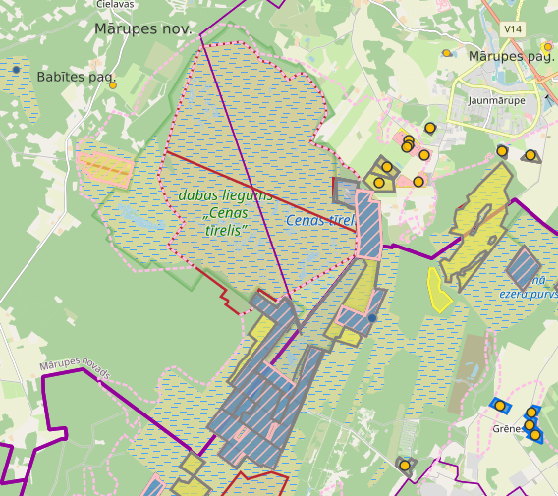
7.attēls. Dabas lieguma un derīgo izrakteņu atradņu izvietojums (attēla avots: LVĢMC Zemes dzīļu informācijas sistēma).
Saskaņā ar Valsts vides dienesta rīcībā esošo informāciju, Paredzētās darbības vietā vai tās tuvumā nav reģistrēti piesārņojošu darbību veicēji, tādējādi Paredzētā darbība nav saistāma ar šāda veida varbūtējiem kopējiem vai savstarpējiem ietekmju riskiem.
Dabas lieguma teritorijā jau ir īstenoti pasākumi purva hidroloģiskā režīma stabilizēšanai, no DAP sniegtās informācijas neviennozīmīgi vērtējot izbūvēto aizsprostu ietekmi uz Skaista ezeram piegulošajām teritorijām, vienlaikus Paredzētās darbības lietā, DAP nav konstatējusi būtiskas ietekmes uz Dabas lieguma teritoriju kopumā.
Attiecībā uz IVN likuma 11. panta pirmās daļas 3. punktā noteikto paredzēto darbību raksturojošo kritēriju kā “dabas resursu, jo īpaši zemes dzīļu, augsnes un bioloģiskās daudzveidības izmantošana”, ir norādāms, ka Paredzētā darbība nav saistāma ar derīgo izrakteņu izmantošanu nozīmīgos apjomos, turklāt aizsprostu izbūvei nepieciešamo kūdras apjomu iegūs katra konkrētā aizsprosta izbūves vietā, kas nav pretrunā ar likuma “Par zemes dzīlēm” prasībām. Citi dabas resursi Paredzētās darbības īstenošanas laikā netiks izmantoti.
156 aizsprostu būvniecībai kopumā plānots izmatot 1250 m³ Paredzētās darbības vietā iegūtu kūdru, rēķinot, ka maksimālais nepieciešamais kūdras daudzums vienam aizsprostam ir 20 m³. Tiek pieņemts, ka kūdras blīvums mitrai kūdrai ir 0.4 t/m³.
Paredzētā darbība nav vērtējama kā tāda, kas radītu būtisku ietekmi uz teritorijā esošiem koksnes resursiem, jo Paredzētā darbība paredzēta Dabas lieguma teritorijā minimālā apjomā, paredzot atsevišķu koku nociršanu, lai nodrošinātu piekļuvi konkrēto aizsprostu izbūves vietām. Paredzētās darbības īstenošanas iespējamo hidroloģiskā režīma izmaiņu zonu, Paredzētā darbība nav saistāma ar būtisku ietekmi uz piegulošajās teritorijās esošajām saimniecisko mežu platībām vai citiem zemes lietošanas veidiem apkārtējā teritorijā.
Attiecībā uz IVN likuma 11. panta pirmās daļas 4. punktā noteikto paredzēto darbību raksturojošo kritēriju kā “atkritumu rašanās”, Paredzētās darbības īstenošana nav saistāma ar būtiska atkrituma apjoma rašanos ne būvniecības darbu laikā, ne turpmākās ekspluatācijas laikā. Paredzētās darbības laikā radušies sadzīves un būvniecības atkritumi apsaimniekojami atbilstoši to klasei, normatīvajos aktos atkritumu apsaimniekošanas jomā noteiktajā kārtībā.
Būvniecības tehnikas pārvietošanās un darba procesa laikā atjaunošanas laukumos var rasties īslaicīgs troksnis un augsnes vibrācija. Situācijās, kad būvniecības tehnikai ir jāšķērso meliorācijas grāvji, ir paredzams īslaicīgs ūdens saduļķojums. Ir paredzama zemsedzes mehāniska bojāšana, norādot, ka tā var radīt nelabvēlīgu ietekmi uz dabas lieguma teritorijā bieži sastopamā īpaši aizsargājamām sūnu un staipekņu sugām, traucējums ir jāparedz kā īslaicīgs un, ņemot vērā sugu sastopamību, – nebūtisks lokālā, reģiona vai valsts mērogā.
Būvniecības darbu laikā ir prognozējamas meliorācijas sistēmu pārbūves darbiem raksturīgas ietekmes – tādas kā trokšņa ietekmes no apauguma novākšanas un būvdarbos pielietotās tehnikas, gaisu piesārņojošo vielu emisija no izmantotās būvtehnikas, varbūtējs putekļu piesārņojums grunts pārvietošanas vietās, zemsedzes bojāšana un iespējama esošo meliorācijas grāvju piesārņošana (uzduļķošana), vienlaikus izmantot mehanizētu tehniku, pastāv varbūtēji ugunsgrēku riski, ja būvdarbi tiek veikti sausā laikā. Lai novērstu kūdras un susināto mežu aizdegšanās risku, iespēju robežās Paredzētā darbība jāveic ārpus ugunsnedrošā perioda un piesardzības nolūkā, aizdegšanās riska samazināšanai, darbības vietā nocirstie koki un koku saknes tiks ievietotas nosusināšanas grāvjos (potenciāli mitrā zonā), nevis atstātas teritorijā.
Varbūtēju darbos izmantotās tehnikas avāriju gadījumā nepieciešams ievērot normatīvajos aktos noteiktās rīcības un pasākumus, kā obligāto prasību nosakot, ka katrā būvdarbos iesaistītajā tehnikas vienībā jāatrodas naftas produktu absorbentu komplektam, ka degvielas piegādi objektā būvdarbu veicējam jānodrošina atbilstoši prasībām, kas minētas Eiropas valstu nolīgumā par bīstamo kravu starptautiskajiem pārvadājumiem ar auto transportu (ARD).
Attiecībā uz IVN likuma 11. panta otrās daļas 3. punktā noteikto paredzētās darbības vietu un šīs vietas ģeogrāfiskās īpatnības raksturojošo faktoru kā “dabiskās vides absorbcijas spēja”, ir norādāms uz sekojošiem aspektiem:
Paredzamā ietekme uz starptautiskas nozīmes mitrājiem, virszemes ūdensobjektu aizsargjoslām un upju grīvām:
Norises vietā vai tās tuvumā nav reģistrētas starptautiski nozīmīgas mitrāju teritorijas, bet Norises vietā atrodas Cenas tīrelis (purvs) un vairāki purva ezeri – lielākais no tiem Skaista ezers, līdz ar to teritorija kopumā ir vērtējama kā bioloģiski augstvērtīga teritorija, t.sk. no ornitofaunai labvēlīgas dzīvotnes viedokļa.
Paredzētās darbības īstenošana, vērtējot Laukumu izvietojumu un tajos plānoto aizsprostu izvietojumu, ir saistāma ar purva līdzšinējā hidroloģiskā režīma izmaiņām 119–213 ha kopplatībā, kas var radīt ietekmi arī uz purva teritorijā esošiem purva ezeriem Paredzētās darbības ietekmes zonā, savukārt būtiska ietekme uz Skaista ezeru un tam piegulošo teritoriju, vērtējot Laukumā Nr.2 paredzēto darbu ietekmes zonu, nav prognozējama.
Saskaņā ar Meliorācijas kadastra informācijas sistēmas datiem (skat. 9. attēlu), Dabas lieguma A daļa, t.sk. Laukuma Nr.1 teritorija, atrodas Dzilnupes sateces baseinā. Upe no Laukuma Nr.1 vietas atrodas aptuveni 770 m un lielākā attālumā. Laukuma Nr.2 D daļa atrodas Puplas upes sateces baseinā un Z daļa Cenas upes sateces baseinā. Puplas upe no Laukuma Nr.2 vietas atrodas aptuveni 1.3 km un lielākā attālumā, Cena upe - ~2.6 km un lielākā attālumā. Dabas lieguma ZR teritorija, t.sk. Laukuma Nr.2 un Nr.3 teritorija atrodas Miglupītes sateces baseinā un Miglupītes (pašvaldības nozīmes koplietošanas ūdensnoteka 381224:P:1) augšteces posmā Paredzētās darbības ietvaros Laukumā Nr.4 plānots izveidot 4 aizsprostus. Laukums Nr.3 atrodas ~340 m attālumā no Miglupītes (meliorācijas grāvja gar pašvaldības nozīmes autoceļu).
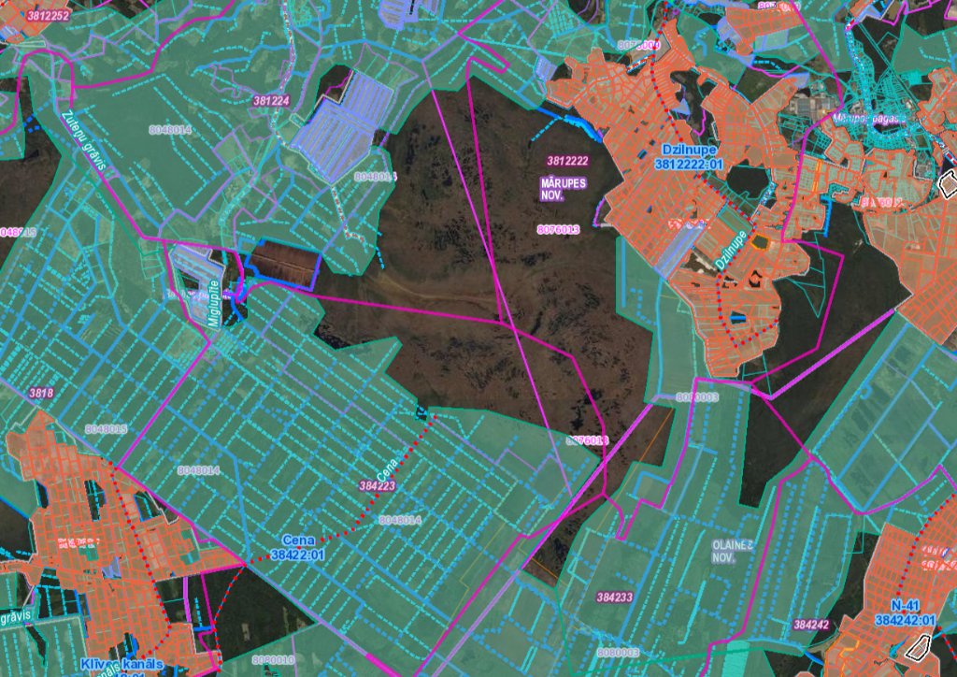
9.attēls. Dabas liegumā un piegulošajās platībās reģistrētās meliorācijas sistēmas (attēla avots: Meliorācijas kadastra informācijas sistēma).
Paredzētās darbības rezultātā ietekme uz ūdenstecēm nav sagaidāma vai sagaidāma minimāla, t.sk. no Laukuma Nr.4 teritorijas iztekošo Miglupīti, ievērojot, ka tā vairāk raksturojama kā meliorācijas ūdensnoteka un darbi tiek veikti ūdensteces augšteces posmā. Tā kā teritorijā kopumā raksturīgs izteikts, blīvs meliorācijas grāvju tīkls, atsevišķu grāvju aizsprostošana būtiski neietekmēs gruntsūdens vai virsūdens līmeni ūdenstecēs ārpus Dabas lieguma teritorijas.
Saskaņojumi ar Paredzētā darbība plānota zemes vienības ar kadastra apzīmējumu 80800030085 meža 28.kvartālā, zemes vienības ar kadastra apzīmējumu 80480140048 meža 170. kvartālā, zemes vienības ar kadastra apzīmējumu 80760130002 meža 173. kvartālā, zemes vienības ar kadastra apzīmējumu 80480140057, meža 169. un 171.kvartālā, atbilstoši projekta “Purvu atjaunošana siltumnīcas efekta gāzu samazināšanai un oglekļa uzkrāšanai Baltijas jūras reģionā”(LIFE PeatCarbon, LIFE21 - CCM - LV) ietvaros “Hidroloģiskā režīma atjaunošanas plāns dabas liegumam “Cenas tīrelis””, noteikts, ka:
- atbilstoši Meža likuma 12. panta 1. daļai, apliecinājums koku ciršanai nav nepieciešams kokiem, kuru caurmērs ir mazāks par 12 cm;
- atbilstoši Meža likuma 1. panta 8. punktam, atsevišķu augošu koku ciršanai mežā kokus cērt citā cirtē, apliecinājumu saņemot VMD;
- atbilstoši Ministru kabineta (02.05.2012.) noteikumu Nr.309 “Noteikumi par koku ciršanu ārpus meža” 4.8. punktam un 7. punktam Augošu koku ciršanai ārpus meža (koku sakņu kakla diametrs 20 cm un lielāks) jāsaņem koku ciršanas atļauja pašvaldībā;
- bioloģiski vērtīgas mežaudzes ir reģistrētas zemes vienībā ar kadastra apzīmējumu 80800030085 (meža 28. kvartāla 25., 50., 51. nogabalā) un 80480140048 (meža 170.kvartāla 25. un 28. nogabalā; 170.kvartāla 4., 6. un 20.nogabals piekļaujas darbības teritorijai), kur ir aizliegta mežsaimnieciska darbība, pamatojoties uz Ministru kabineta 18.12.2012. noteikumu Nr.936 „Dabas aizsardzības noteikumi meža apsaimniekošanā” 20.4. punktu un, pamatojoties uz norādīto noteikumu 19.punktu, bioloģiski vērtīgas mežaudzes statusu var atcelt pamatojoties uz vides ekspertu meža biotopu un putnu sugu aizsardzības jomā sniegto atzinumu un uz tā pamata pieņemto lēmumu par mikrolieguma neveidošanu un aizsardzības statusa dzēšanu;
Ņemot vērā dabas aizsardzības plānā noteikto, kā arī Eksperta atzinumu, un balstoties uz Noteikumu Nr.30 18. punktu un Noteikumu Nr.507 3.11. apakšpunktu, DAP savas kompetences ietvaros noteikusi, ka jāievēro sekojoši nosacījumi:
- darbus jāveic ārpus putnu ligzdošanas laika, kas ilgst no 1. marta līdz 31. jūlijam, un tie jāaptur, ja migrācijas laikā tie var traucēt migrējošo putnu atpūtai darbu veikšanas tuvumā.
- darbu veikšanai jāizmanto tādas tehnikas vienības, kas ir tehniskā kārtībā, lai nodrošinātu degvielas un smērvielu nenokļūšanu dabā.

Pirms Būvprojektā paredzēto Pasākumu realizācijas uzsākšanas iesniegt SIA Rīgas Meži:
- administratīvo aktu – izdruku no BIS, kas apliecina tiesības uzsākt hidroloģiskā režīma stabilizēšanai paredzētos būvdarbus;
- Dabas aizsardzības pārvaldes atļauju Pasākumu realizācijai;

- DARBU APJOMI:
Numurs pēc kārtas | Darbu apraksts | Mērvienība | Mērvienību  daudzums
1 | 2 | 3 | 4
1. | Ekskavatoru pārvietošanās ceļu, lokālo bāzes vietu iezīmēšana dabā, saskaņošana ar Pasūtītāju | kompl. | 1
2. | Aizsprosta būvniecības laukuma malu, aizsprosta ass un malu, rezerves ņemšanas vietas nospraušana dabā; | kompl. | 1
3. | Apauguma (sīkmeža un krūmu)novākšana no būvlaukuma | m2 | 9360
4. | Zemsedzes noņemšana no aizsprosta un kūdras ņemšanas vietas, to sagkabājot atpakaļiestrādei uz aizsprosta | m3 | 31.2
5. | Kūdras rakšana no rezerves ar ekskavatoru un novietošana atbērtnē | m3 | 31.2
6. | Aizsprosta izveidošana ar ekskavatoru un roku darbu | gab. | 156
7. | Aizsprosta malu līdzināšana ar roku darbu | m2 | 9360
8. | Rezerves ņemšanas vietas nogāžu izveidošana un nolīdzināšana | gab. | 156

